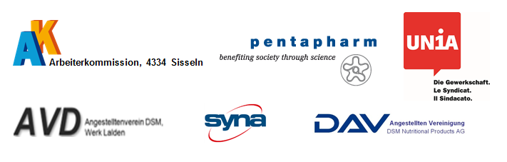

Rund 900 DSM-Angestellte unterschreiben Petition
DSM: Millionen für die Aktionäre, Brosamen für die Beschäftigten.
Die Beschäftigten des Chemie-Unternehmens DSM sind von der aktuellen Lohnrunde masslos enttäuscht: Vertreter/innen der Angestellten sowie der Gewerkschaften Unia und Syna haben heute in Sisseln eine Petition mit rund 900 Unterschriften an die Geschäftsleitung von DSM übergeben. Sie fordern eine anständige Lohnerhöhung.
Die Lohnverhandlungen beim Vitamin-Hersteller DSM Nutritional Products sind gescheitert. Das ist aussergewöhnlich und nicht nachvollziehbar, schreibt DSM doch Rekordgewinne. Die von der Firma angebotene Lohnerhöhung von 1,3 Prozent individuell ist ungenügend und führt bei Berücksichtigung von Teuerung und steigenden Krankenkassenprämien sogar zu einem Reallohnverlust der Angestellten.
Hohe Gewinnausschüttungen, knausrige Lohnrunde
Das Geschäft läuft gut bei DSM: Der Konzern hat 2018 weltweit einen Umsatz von über 10,4 Milliarden Franken und einen Reingewinn von rund 1,2 Milliarden Franken erzielt. Dies entspricht einem Gewinn von über 58‘000 Franken pro Mitarbeiter/in. Im selben Jahr wurden die Dividendenzahlungen an die Aktionäre um 25% erhöht. Für 2019 kündigte der Konzern zudem Aktienrückkäufe im Umfang von über 1,1 Milliarden Franken an. Obwohl die Interessen der Aktionäre ausgiebig bedient werden, zeigt sich die Schweizer Firmenleitung bei den Löhnen äusserst knausrig. Das nehmen die Beschäftigten nicht hin.
Wertschätzung muss spürbar sein
Rund 900 DSM-Angestellte an den Standorten Sisseln, Kaiseraugst und Aesch haben deshalb eine Petition unterzeichnet, in der sie ein verbessertes Lohnangebot fordern. „Wir fordern die Geschäftsleitung der DSM auf, uns die Wertschätzung zu geben, die uns zusteht“, heisst es in der Petition. Die Beschäftigten sind enttäuscht von der Haltung von DSM, die sich – etwa mit dem Sponsoring-Engagement beim FC Basel – eine regionale Verankerung auf die Fahne geschrieben hat, aber den eigenen Beschäftigten aus der Region ihren Anteil am Firmenerfolg nicht gönnen will. Die Beschäftigten, die Arbeitnehmervertretungen und die Gewerkschaften Unia und Syna erwarten ein verbessertes Angebot bis zum 15. März.
Für Rückfragen:
Christian Gusset, Branchenleiter chemische und pharmazeutische Industrie Unia
Astrid Beigel, Regionalverantwortliche NWS, Syna
François Quidort, AK – Präsident DSM Sisseln
Andreas Felber, Präsident DAV Sisseln und Kaiseraugst
Beat Hochstrasser, Personalvertreter Pentapharm Aesch
Unia Nordwestschweiz, Medienmitteilung, 8.3.2019.
Unia Nordwestschweiz > DSM AG. Lohnverhandlungen. Petition. Unia, 2019-03-08

